

При монтаже на ровной и твёрдой поверхности (укатанная дорога, старый асфальт или бетон и др.) необходимо удалить выступающие над поверхностью неровности, а ямы и крупные трещины засыпать песком.
При монтаже на мягком податливом основании (земля, трава, песок и др.) крупная растительность, корни деревьев, крупные камни должны быть удалены, ямки и колея засыпаны.
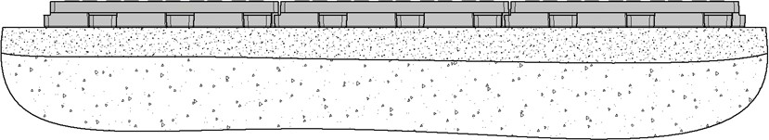

Правильно подготовленное основание

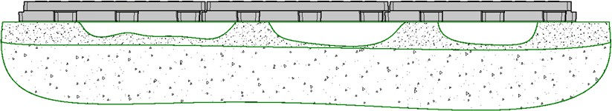

Неправильно подготовленное основание

Качество подготовки основания напрямую влияет на несущую способность покрытия.

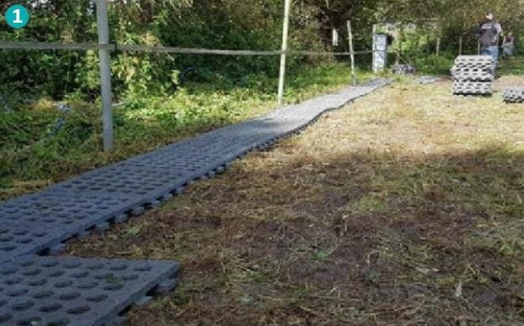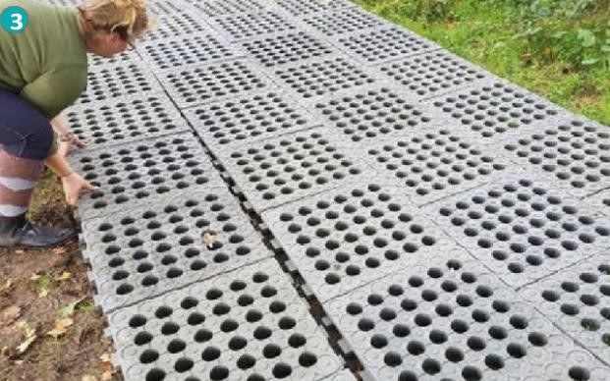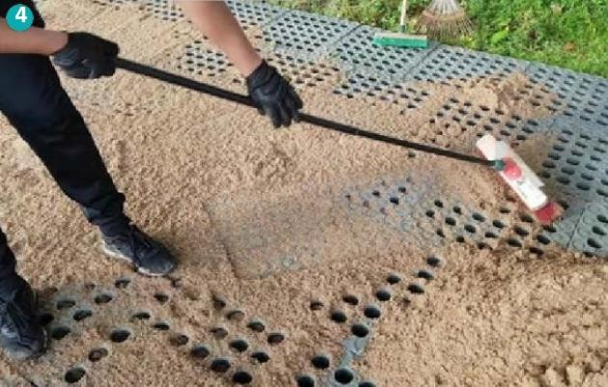
1
2
3


При укладке панелей системы TF лом или лопата могут стать полезным рычажным инструментом, но не прилагайте слишком больших усилий.
- Уложите первый ряд системы TF по всей длине покрываемой площади.
- Второй ряд укладывайте со смещением (рекомендация).
- Заполните отверстия грунтом, песком, гравием (рекомендация).

Панели должны прилегать друг к другу не плотно, чтобы в сильную жару (особенно если укладывали в холодную погоду) тепловой зазор (3…5 мм между панелями) оставался достаточным.
Панели можно разрезать ручной пилой, болгаркой или циркулярной пилой.
При использовании покрытия на площадках с пешеходным движением либо малоинтенсивным движением легкового транспорта (парковки, заезды и др.) достаточно минимальной подготовки основания: выравнивания площадки при помощи садового инвентаря, удаления крупных камней и растительности.
При использовании покрытия на площадках с движением тяжеловесного транспорта, грузовых автомобилей, размещения массивных конструкций и сооружений, следует производить более тщательную подготовку основания. В этом случае для обеспечения максимальной несущей способности панели её необходимо утопить в

верхний слой грунта. Степень и равномерность предварительного уплотнения грунта оказывает решающее влияние на прочность и долговечность покрытия.

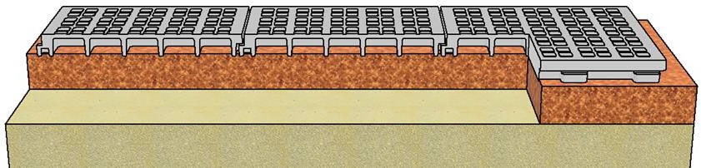

Панель, уложенная на грунт

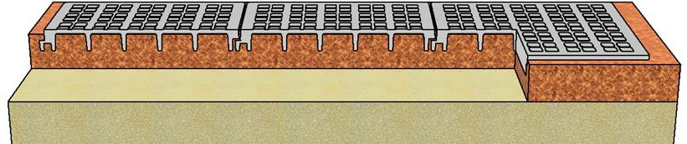

Панель, утопленная в грунт

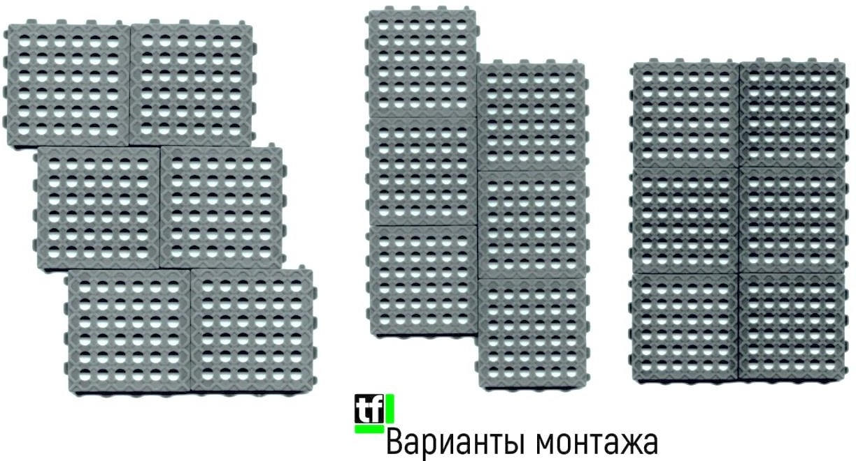

Прямой (без смещения) монтаж является наиболее простым и подходит для прямоугольных площадок. Монтаж со смещением обеспечивает улучшенную несущую

способность покрытия за счёт перераспределения нагрузки на большее количество панелей. Кроме того, смещение рядов панелей позволяет более рационально заполнять площадки непрямоугольной формы.
Панели, расположенные по краям площадки, следует зафиксировать для предотвращения их смещения. Рекомендуется использовать подсыпку грунта, пластиковые клинья, арматуру либо иные способы фиксации.

Для облегчения заезда автомобилей на покрытие и снижения нагрузки на крайние панели, со стороны заезда рекомендуется сделать подсыпку грунта.
При использовании покрытия для движения по нему транспорта, ширину покрытия следует выбирать не менее максимальный ширины колеи +1…2 панели.

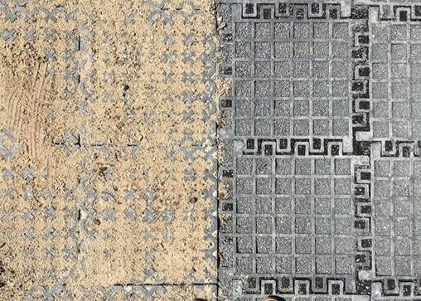
Возможна также обратная укладка плитки (ребрами вверх) с декоративными или иными целями
+
Демонтаж и монтаж в любом другом месте

Сверхпрочность (по сравнению с бетонными и полимер-песчаными покрытиями) композитной системы TF определяется ее способностью упруго деформироваться под нагрузкой, обеспечивая таким образом полное прилегание покрытия к основанию (грунту) и перераспределение нагрузки на большую площадь, благодаря зацеплению с соседними панелями. Материал панели устойчив к воздействию климатических факторов, бытовой химии, растворителей и масел.


